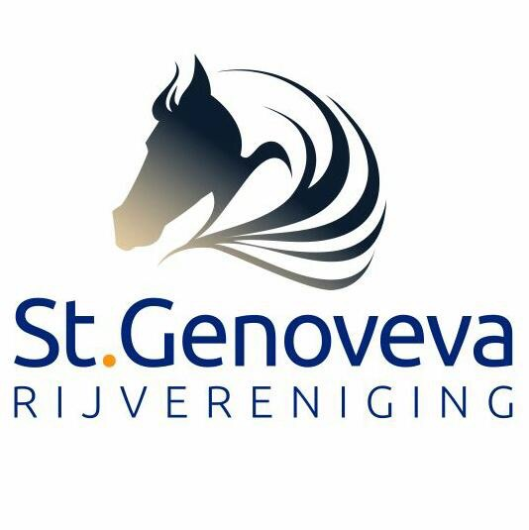

**Kom jij gezellig bij onze ponyclub?**

Hoi allemaal,

We starten op stal Klampenhof weer met de ponyclub, gezellig!

Ben jij jonger dan 18 jaar en heb je zin in leuke wedstrijden, workshops en evenementen die allemaal te maken hebben met jou en je pony/paard?

**Schrijf je dan snel in!**

Inschrijfformulieren met daarop meer informatie kun je vinden in de kantine.

Wanneer je een formulier ingevuld hebt, mag je dit mailen naar:

Ponyclub.st.genoveva@outlook.com

Heb je vragen? Stel ze gerust!

Groetjes,

**Het bestuur Ponyclub St. Genoveva**

Dineke, Evelien, Joyce & Marieke



**Inschrijfformulier**

Naam:

Adres:

Postcode + woonplaats:

Geboortedatum:

Mailadres:

Telefoonnummer:

(op dit nr. sturen we je een tikkie om de jaarlijkse contributie te voldoen)

Wil je lid worden van onze whatsappgroep? Ja/Nee

Ga je akkoord met het publiceren van foto’s waar jij op staat op de website van Klampenhof, Facebook, whatsapp etc.? Ja/Nee

Ik kies ervoor om lid te worden van de ponyclub:

* á €30,75 voor enkel KNHS- en kringcontributie (voor meer informatie zie KNHS.nl)
* á €45 contributie per jaar. *Dit is exclusief KNHS- en kringcontributie (voor meer informatie zie KNHS.nl)
* á €75 contributie per jaar. *Dit is inclusief KNHS- en kringcontributie (voor meer informatie zie KNHS.nl)

*Als je lid bent/wordt van KNHS dan kun je ook een startkaart aanvragen om wedstrijden te gaan rijden, zonder lidmaatschap van KNHS kan dit niet. Je kunt wel gewoon mee doen met de wedstrijden die op stal georganiseerd worden.

Alle evenementen worden maandelijks aangekondigd, hiervoor kun je je inschrijven en de betaling per evenement voldoen.

Handtekening:

Naam:

Datum: